| Домашние задание |
| --- |

**Основное задание**

Прикрепите документ о проделанной работе за 20.12

в комментарии к ДЗ указать где ваш отчет (файлом прислали или ссылку)

пример оформления

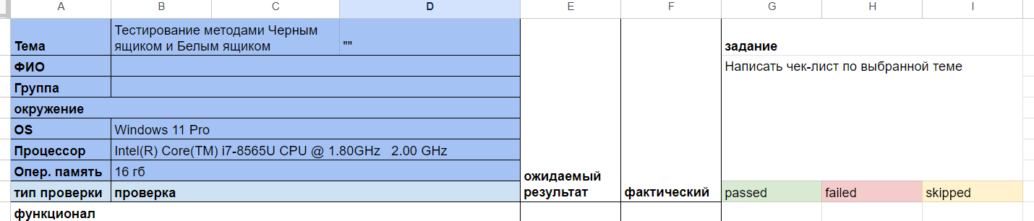

<https://docs.google.com/spreadsheets/d/1RVTNcVM99OaArTir9DDs9Vy07kV-NRutbpez9VE2ZWY/edit?usp=sharing>